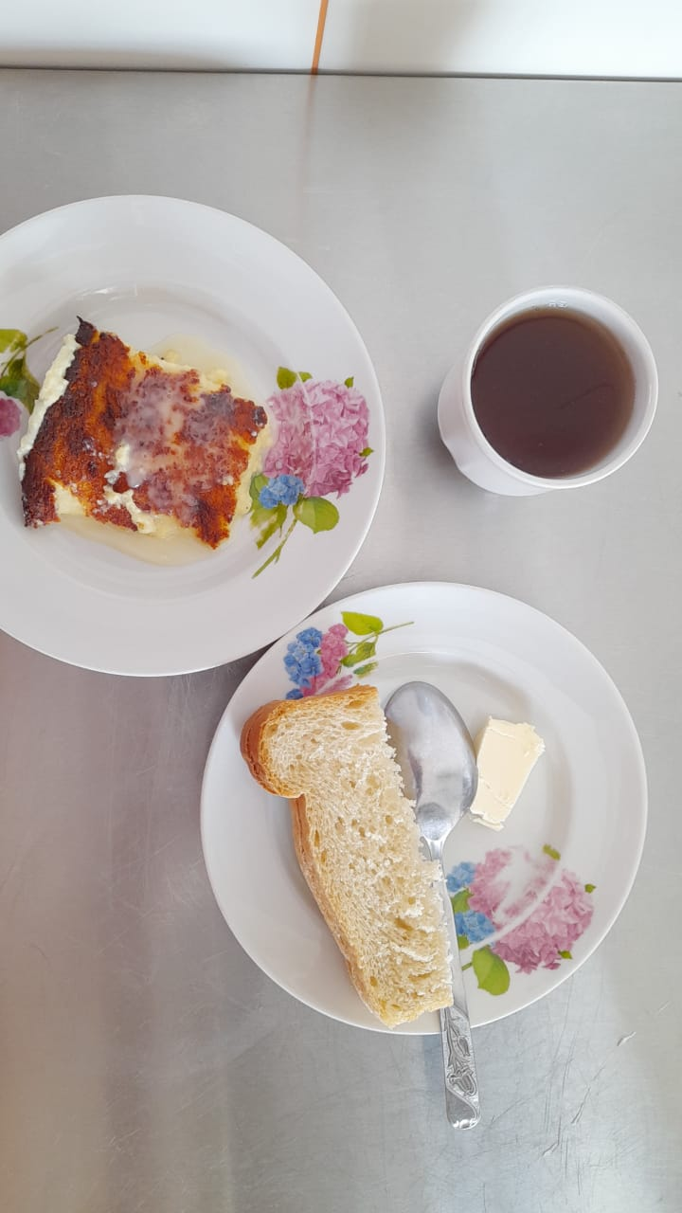
Завтрак( нач.кл, ммс)

